Основи інформаційної безпеки

ПЗ №6

“ Забезпечення конфіденційності інформації з використанням симетричного шифрування”

Підготував:

Студент групи МІТ-21

Міхальський Владислав

Завдання №1

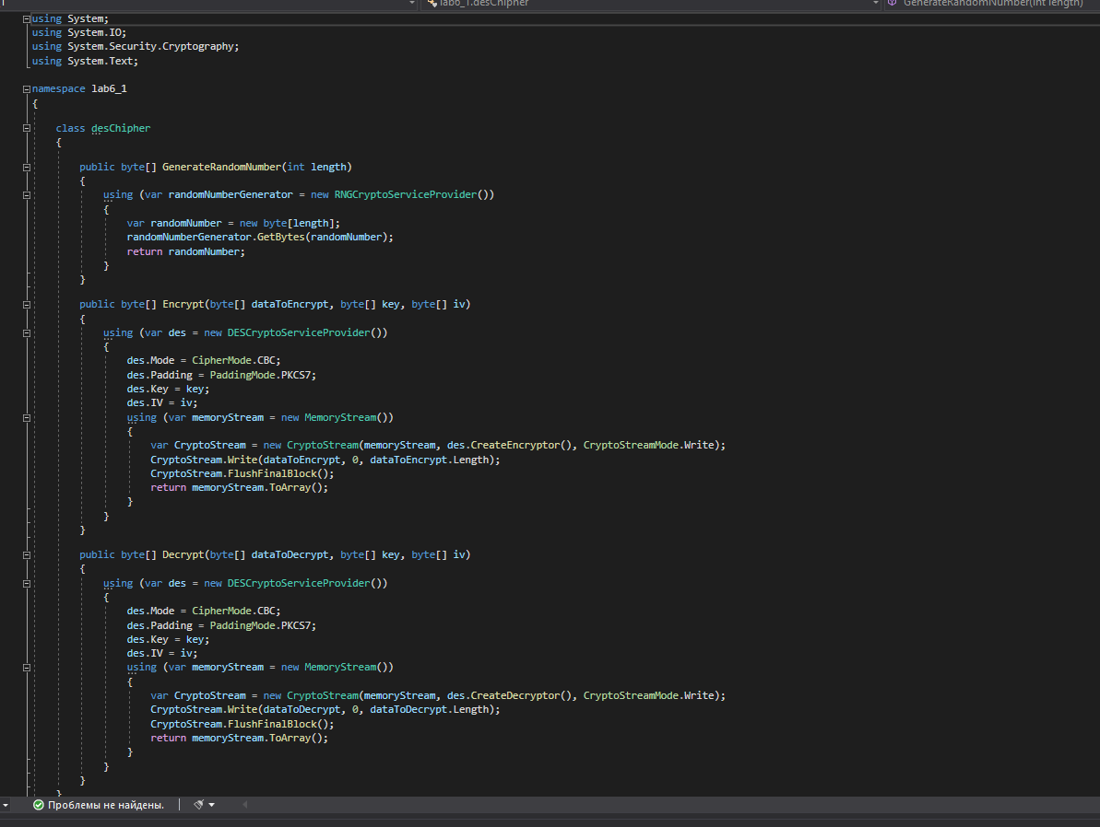

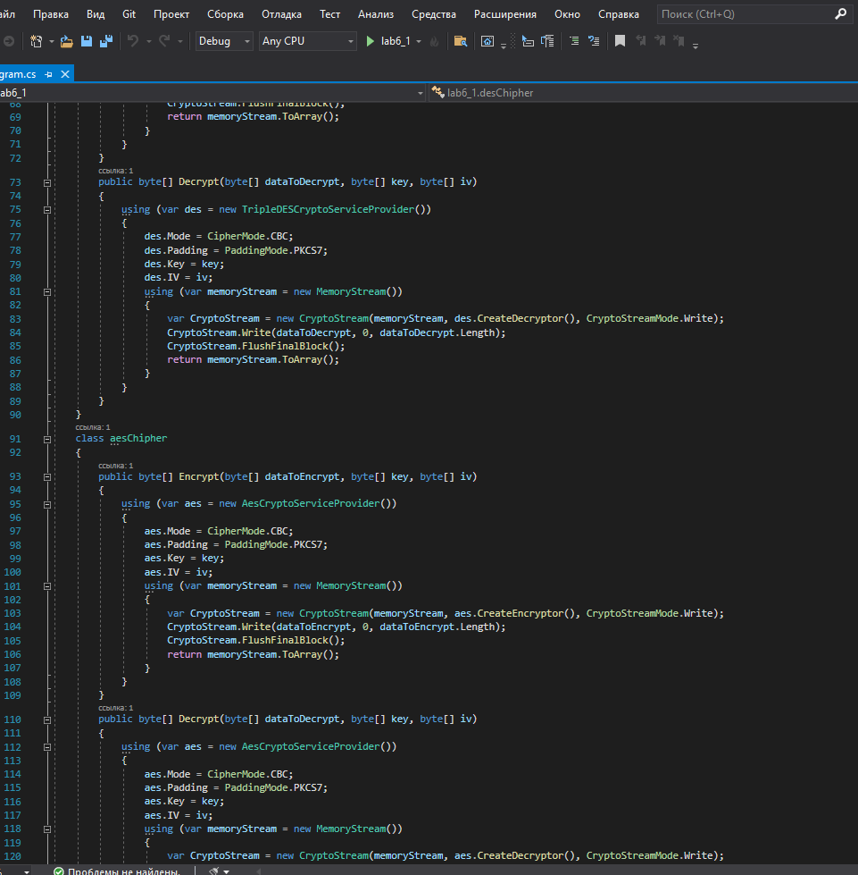

Результат:

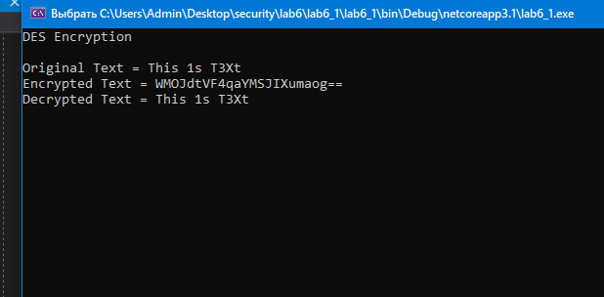

Завдання №2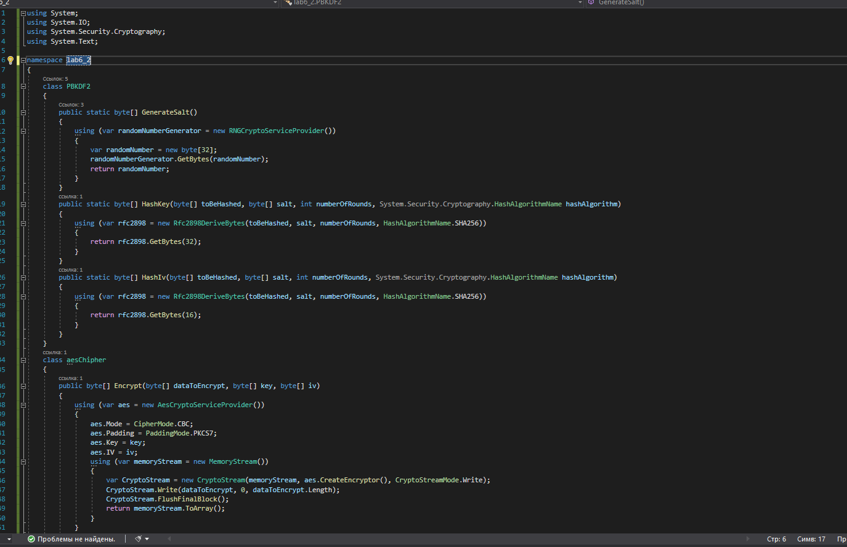

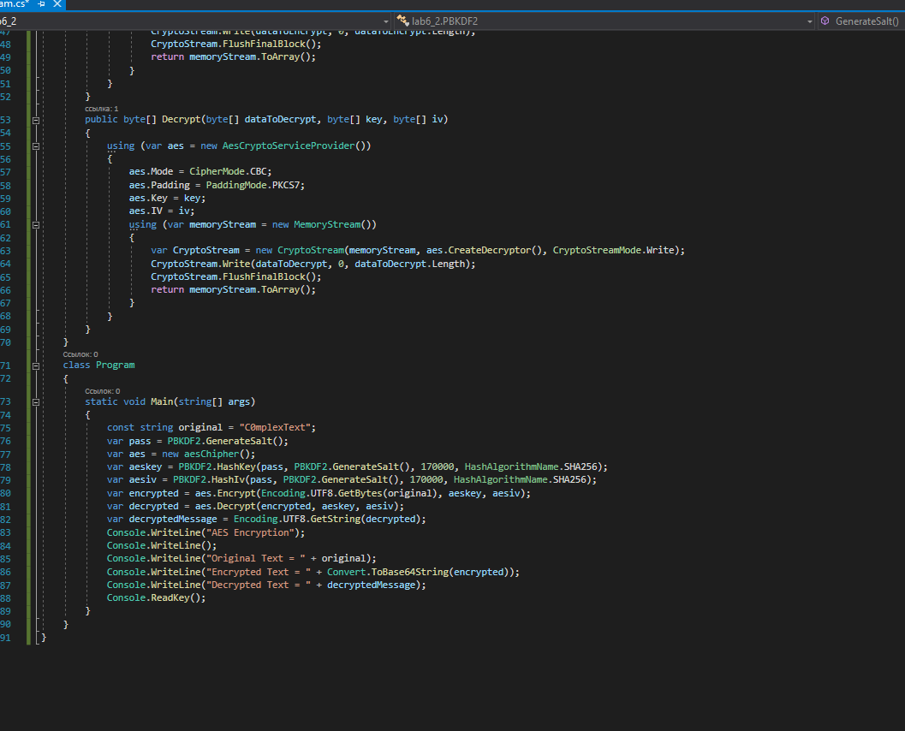

Результат:

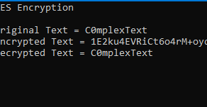

Посилання на гітхаб репозиторій: https://github.com/ideni44/security

Висновок: у ході лабораторної роботи я дізнався як шифрувати паролі за допомогою різних алгоритмів симетричного шифрування, таких як: AES, DES, TripleDES.